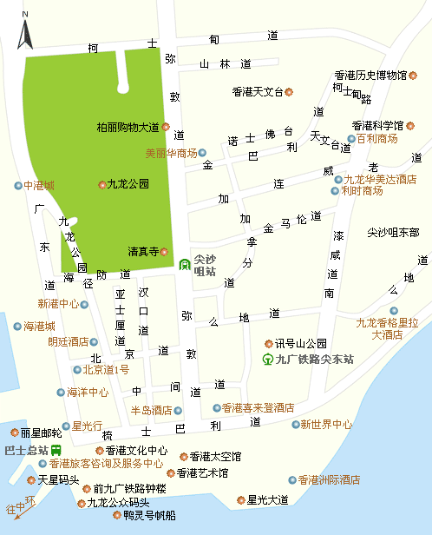
弥敦道
非常长的一条马路。有商城无数，路边遍布了周生生。周大福，ＳＡＳＡ等。几乎每隔几步路的时间一家……主要建筑物有柏丽购物大道，重庆大厦，香港半岛酒店等

柏丽购物大道位于弥敦道九龙公园东侧的，其商店以一字排开，有香港本地的品牌，如Toppy、Jessica、Episode，也有欧洲名牌，如法国的Michell Klein、Morgan，意大利的Vago，以及年轻人至爱的Levi's、Tough，非常齐全。这里的G2000的衬衣很便宜，款式国内也难得一见。
柏丽购物大道对面的美丽华商场则是多层商场，以时尚名牌、行政人员服饰及中档潮流便

万宁：九龙尖沙咀弥敦道36-44号重庆大厦重庆站2楼2-29铺 ；

九龙尖沙咀弥敦道132号美丽华商场地库1楼B1019-B1020铺

Jenny Bakery：

九龙尖沙咀弥敦道36号CKE商场重庆站2楼203号铺(重庆大厦旁) 推荐:4MIX（曲奇，只收现金）

无印良品：九龙尖沙咀弥敦道132号美丽华商场3楼3000室
广东道
新港中心及海港城都在广东道上，算是大部分同学来香港必逛的一马路，光是海港城就大的可以耗费一天来逛。海港城的走法：地铁尖沙咀站A1出口，沿海防道横过广东道

Tiffany & Co：九龙尖沙咀广东道2号A1881大厦G08铺

卡地亚(1881商场店)：九龙尖沙咀广东道2号A 1881商场G06-G10铺

City Super(海港城店)：九龙尖沙咀广东道3号海港城3楼 婴儿食品
无印良品(海港城店) MUJI： 九龙尖沙咀海港城海洋中心4楼415店
（男装，女装，零食）

惠康：九龙尖沙咀广东道17号海港城3楼3231-3233号

万宁：九龙尖沙咀广东道海港城海洋中心3楼315A铺；

九龙尖沙咀广东道33号中港城高层地下81-83铺

百佳：九龙尖沙咀广东道188号港景汇商场1楼

Watsons：九龙尖沙咀广东道海港城3302铺 ；

九龙尖沙咀广东道33号中港城高层地下4-8及14-17铺

H&M：九龙尖沙咀广东道30号新港中心G38D及139C号铺 男装，女装，童装

G2000：九龙尖沙咀广东道17号海港城港威商场2221-2铺
加连威老道
大家都知道的龙城大药房就在这里了，地址：加连威老道28号
龙城药房里面主要是出售化妆品，补品。活络油。关于化妆品。不同品牌下手前可以先比较龙城，sasa和卓越的价位后再下手，个人还是比较喜欢龙城。龙城只收现金。不能刷卡的，

雅诗兰黛(加连威老道店)：九龙尖沙咀加连威老道24B号地铺

Watsons：九龙尖沙咀加连威老道96号希尔顿中心地下部份C铺

海防道

卓悦：九龙尖沙咀海防道38-40号(近万宁) SANA的洗面奶

万宁：九龙尖沙咀海防道32-33A号宝丰大厦地下B-C铺

加拿芬道
卓悦：九龙尖沙咀加拿芬道53号加拿芬广场地下G08铺

Watsons：九龙尖沙咀加拿芬道18号恒生银行大厦地下5铺及地库

翠华餐厅：九龙尖沙咀加拿分道2号地下

猪仔包(98) 奶茶(87) 咖喱牛腩饭(67) 鱼蛋河粉(38) 海南鸡饭(34) 奶油猪(30) 鱼四宝(27) 冻奶茶(21) 西多士(10) 菠萝油(3) 猪软骨(3) 热狗(3)

柯士甸道

ThreeSixty：九龙尖沙咀柯士甸道西1号圆方1楼1090号铺(近圆方万宁) ：进口食品居多

惠康：九龙尖沙咀柯士甸道49号(龙堡国际酒店对面)；九龙柯士甸道45-53号地下

金巴利道

惠康：九龙尖沙咀金巴利道51号 ；九龙尖沙咀金巴利道53-54号地下

汉口道

惠康：九龙尖沙咀汉口道28号亚太中心地库A室 ；

万宁：九龙尖沙咀汉口道28号亚太中心地下4铺

巴利道

JUSCO(星光行店)分店：九龙梳士巴利道三号星光行3楼310及313号铺

Watsons：九龙尖沙咀梳士巴利道3号星光行地下G1及G2铺

金马伦道

万宁：九龙尖沙咀金马伦道38-40号金龙中心地铺

桂记云吞面(尖沙咀店)：九龙尖沙咀厚福街45-47号D铺，地铁“尖沙咀”站B1、B2出口沿金马伦道往东

鲜虾云吞(138) 云吞面(41) 鲮鱼球(29) 墨鱼丸(27) 牛腩面(26) 云吞(20) 鲜虾云吞面(16) 鱼蛋(8) 牛筋(7) 牛腩(5)

其他

万宁：九龙尖沙咀港铁尖东站地下8铺；九龙尖沙咀河内道18号K11商场地库1楼B109-B110铺

